Besluit tijdelijk verkoopverbod alcohol voor detailhandel en slijterijen, gemeente Amsterdam
De burgemeester van Amsterdam

Gelet op artikel 2.17 vijfde lid van de Algemene Plaatselijke Verordening 2008 (APV).

Overwegende dat:

- Op 23 oktober om 18.55 uur de voetbalwedstrijd Ajax-Chelsea FC plaatsvindt in de Johan Cruijff ArenA.
- Hierdoor in de loop van die dag veel supporters van Chelsea in de Amsterdamse binnenstad - specifiek in het Wallengebied - worden verwacht
- Tijdens eerdere wedstrijden met Engelse supporters is gebleken dat het gemakkelijk is om alcohol te verkrijgen bij de detailhandel in het Wallengebied, er zodoende op grote schaal alcohol genuttigt wordt in de openbare ruimte en dat dit in het verleden grote veiligheids-risico’s en problemen heeft opgeleverd;
- De handhaving van het geldende alcoholverbod op straat, in verband met de kennelijke staat van de bezoekers, risico’s met zich mee brengt op verdere escalaties en openbare orde incidenten;
- Winkeliers na eerdere verstoringen van de openbare orde door voetbalsupporters in een gesprek en vervolgens ook per brief verzocht zijn om terughoudend om te gaan met de verkoop van alcohol rondom risico-voetbalwedstrijden;
- Het vanwege het beperken van de veiligheidsrisico’s, gezien het risico-profiel van de supporters en het tijdstip van de wedstrijd, noodzakelijk is om verdergaande maatregelen te nemen ten aanzien van de verkrijgbaarheid van alcohol bij detailhandel en slijterijen;
- De burgemeester op grond van artikel 2.17 lid 5 van de APV de bevoegdheid heeft perioden en gebieden aan te wijzen waarin het verboden is of aan beperkingen onderworpen is om bedrijfsmatig of anders dan om niet alcoholhoudende drank te verstrekken voor gebruik elders dan ter plaatse;
- Het op grond van artikel 2.17 lid 5 van de APV verboden is te handelen in strijd met dit verbod;
Brengt ter algemene kennis dat zij, in overleg met de lokale driehoek, op 17 oktober 2019
heeft besloten:

Brengt ter algemene kennis dat zij, in overleg met de lokale driehoek, op 17 oktober 2019
heeft besloten:

- het gebied van Amsterdam, zoals aangeduid op onderstaand kaartje dat deel uit maakt van dit besluit, aan te wijzen als gebied waarin het op grond van artikel 2.17, lid 5, van de APV verboden is
- op 23 oktober 2019 vanaf 12:00 uur tot 18:00 uur
- om bedrijfsmatig of anders dan om niet alcohol te verstrekken voor gebruik elders dan ter plaatse.
Op grond van de geactualiseerde bijlage bij de Verordening Bestuurlijke Boete Overlast in de Openbare Ruimte (Gemeenteblad 2017, nr. 374/1615) geldt voor overtreding van dit verbod door een rechtspersoon een bestuurlijke boete van € 1.200,-.

Kaart verbodsgebied. Het betreft de straten op en binnen de rode lijn.
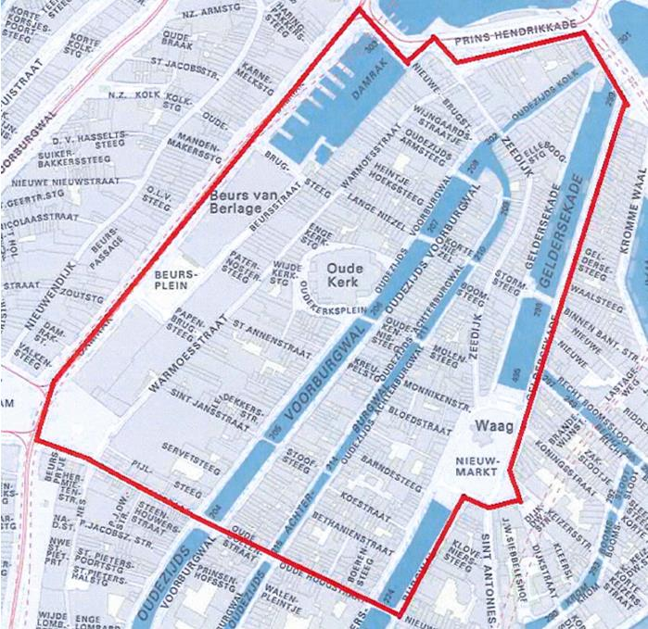

17 oktober 2019

Burgemeester van Amsterdam voornoemd,

Femke Halsema

Bezwaar
Tegen dit besluit kunnen belanghebbenden ingevolge de Algemene wet bestuursrecht een bezwaarschrift indienen bij de burgemeester, t.a.v. de Directie Juridische Zaken, Postbus 202, 1000 AE Amsterdam. De termijn voor het indienen van een bezwaarschrift bedraagt zes weken. De termijn vangt aan met ingang van de dag na die waarop het besluit op de voorgeschreven wijze bekend is gemaakt. Belanghebbenden kunnen in afwachting van de behandeling van het bezwaarschrift een verzoek tot het treffen van een voorlopige voorziening indienen bij de voorzieningenrechter van de rechtbank te Amsterdam (Rechtbank Amsterdam, sector Bestuursrecht, afdeling voorlopige voorzieningen, Postbus 75850, 1070 AW Amsterdam).

